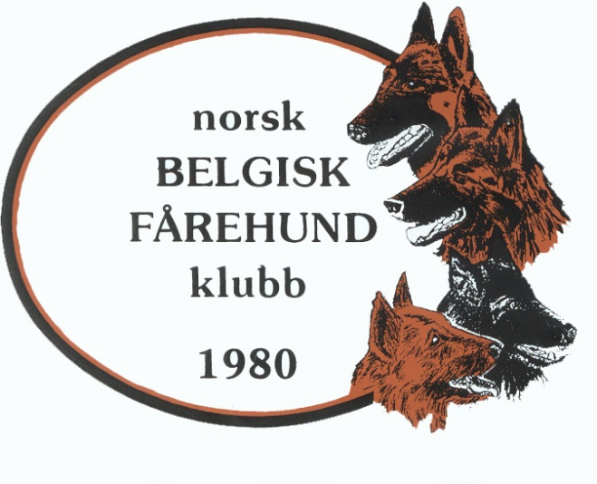Norsk Belgisk Fårehundklubb,   
avdeling Oslo/Akershus, inviterer   
til stevne i kreativ lydighet i  
Drammen Hundepark   
1. november 2025

**Dommere**Sidsel Andresen (hoveddommer) og Elina Mauno Hegelstad

**Klasser**  
FS og HTM kl. 1-3  
6 +  
Rekrutt  
Åpen klasse hvis tid

Påmelding til [marianne.njoten@gmail.com](mailto:marianne.njoten@gmail.com) senest innen 18.10.24 hvor følgende fremgår:

Stamtavlenavn og registreringsnummer på hund, rase og fødselsdag  
Hvilken klasse det meldes på til  
Navn på fører og medlemsklubb  
Navn på musikk og artist, samt lengde.   
Musikk i mp3 fil (innen 15.9)

Påmeldingsavgift kr. 300,- per hund per klasse overføres til konto   
5068 20 01574. Starter i Rekrutt og åpen klasse hhv kr 100,- og 75,- kan betales med Vipps på stedet. Eventuelle spørsmål rettes til Marianne Ono Njøten, tlf. 91614643

Vel møtt!